DECLARAÇÃO DE TRANSFERÊNCIA DE DIREITOS AUTORAIS

Os autores abaixo assinados do manuscrito intitulado “Diagnóstico dos espaços esportivos de lazer e educação na cidade de Parintins, AM” transferem os direitos autorais do presente artigo à Revista Brasileira de Atividade Física e Saúde.
.
Rio de Janeiro, 17 de agosto de 2015.
Marcelo Rocha Radicchi
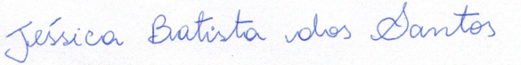
Jéssica Batista dos Santos
Dainessa de Souza Carneiro
Manoel Ferreira Reis Júnior
Jaércio Gomes Anselmo

